目录
第一章 某地铁盾构始发井施工组织设计 2
第1节 工程概况 2
第2节 施工准备 3
第3节 施工部署 4
第4节 盾构始发井主要施工方法及措施 4
第5节 质量及工期保证措施 40
第6节 安全、文明管理及保证措施 54
第7节 施工进度计划 69
第8节 资源配置计划 69

某地铁盾构始发井施工组织设计

工程概况
1.1 工程概述 盾构始发井右线里程为支YDK0+729.418～ 支YDK0+764.233， 基坑长度为34.8m，最宽18.424m，基坑最深18.203m，基坑开挖是在围护结构为800mm
厚C30 地下连续墙结构范围内进行，内支撑采用两道Φ600mm 钢支撑加一道混凝土联合支护。
1.2 始发井主体结构概述 始发井主体结构沿南北走向，主体结构长度34.8m， 高11.899～13.2m， 底板最大埋深约18.203m 。此外，结构宽度按不同的结构位置各有差异，1轴～4轴主体结构宽度为15.316m；4 轴～6 轴主体结构宽度为18.424m。
始发井采用钢筋混凝土箱式结构。各结构部位具体尺寸详见表1.2-1：
表1.2-1 主体结构概况一览表
项目 | 材料及尺寸
底板 | C30、S8 防水混凝土，厚1050
内衬墙 | C30、S8 防水混凝土，墙厚700
中隔墙 | C30 钢筋混凝土，墙厚500
顶板 | C30、S8 防水混凝土，厚1050
本工程底板、顶板、混凝土梁板、内衬墙等结构部位采用C30 防水混凝土，抗渗标号为S8 ，中隔墙采用C30 混凝土，底板下设垫层，垫层采用C15 混凝土。

施工准备
2.1 施工现场平面布置
根据业主要求及始发井主体结构的施工需要，确定该场地的平面布置，详见图2.1-1。
2.2 始发井主体施工平面布置本工程将以“支YDK0+729.418～ 支YDK0+764.233” 段作为始发井，业主在该处提供的施工用地面积约为5000m ，我公司根据施工用地的特点以及盾构施工和矿山法施工的实际需要，确定该场地的平面布置，其中主要包括以下几个部分：
⑴ 施工场地围蔽
根据《关于做好××××× 号线施工场地围蔽和周围警视灯及道路照明的通知》、《×× 市建设工程现场文明施工管理办法》条例实行文明施工，现场采用180 厚、2m 高的砖墙围蔽，并粉刷装饰。大门内设置高压洗车槽和保卫值班室。
⑵ 施工场地临水临电
本工程的临水临电由甲方提供接入点。
⑶ 施工用房、办公及生活用房布置 详见图2.1.1。

施工部署
始发井主体结构采用钢筋混凝土箱（式）型结构，底板厚1050mm， 内衬墙厚700mm， 顶板厚1050mm， 采用C30 防水混凝土，中隔墙厚500， 采用C30 混凝土，本工程采用一台80T 履带吊进行钢筋、模板等施工材料的水平运输与垂直运输，施工顺序是在连续墙完成的条件下，土方开挖和冠梁、支撑形成后进行， 先下后上，即底板→衬墙→顶板。其中衬墙施工配合钢支撑拆除及换撑施工， 分上、下两段施工。底板施工后，拆除第二道钢支撑，进行下段衬墙防水及衬墙结构施工，然后进行第一道钢支撑换撑及第一道钢支撑拆除，第一道钢支撑拆除后，进行上段衬墙防水及衬墙结构施工，再进行顶板环板等工程的施工。
本工程主体结构施工工期为60 天，详见施工进度计划。

盾构始发井主要施工方法及措施
4.1 底板下盲沟及集水井设置
针对本工程底板埋深为18.3m， 地下水压较大的特点，为了避免基底地下水对结构形成压力，影响结构混凝土施工，在基坑内设置盲沟和集水井。
⑴ 盲沟
根据本工程基坑的特点，按设计要求设置盲沟，盲沟截面宽度300mm， 截面高度400mm，当基坑底部土方开挖完成，预留盲沟位置后，采用30～50mm 碎石填充。
⑵ 集水井
为保证基坑内的积水能顺利排出基坑外，拟在基坑底板内设置集水井，每个集水井均应与其下方的盲沟相连。集水井具体构造详述如下：
① 集水井采用壁厚5mm 的φ500 钢管制成，钢管长1.4m ，与盲沟相连处应按50mm×50mm 间距钻直径φ10 圆孔，钢管集水井外采用钢丝网包裹，以阻隔泥沙，防止在抽水过程中把泥沙带入抽水机。
② 为防止底板下方的泥沙反涌，影响抽水机正常工作，钢管底部应焊接3mm 厚钢板封底。
③ 钢管外径表面应焊接3mm 厚钢板止水板。
④ 钢管上端应焊接上钢弗兰，钢弗兰采用10mm 厚钢板制成，钢弗兰呈圆环状，其外径为φ500mm ，内径为φ380mm ，圆环上均布8 个φ16 圆孔。
⑤ 井盖采用10mm 钢板制作而成，直径φ500mm ，井盖应对应钢弗兰分别钻8 个直径φ16 的圆孔，作为加盖时穿螺栓之用。为加强止水效果，集水井加盖时，应在钢弗兰与井盖之间垫上橡胶垫。
⑥ 底板上有集水井的位置，应预留800mm×800mm 的方孔，浇筑底板时， 方孔周边应采用快易收口网并预留钢板止水带。
⑦ 在主体结构施工过程中，每个集水井均布置一台抽水机抽水，钢管集水井上方采用φ50 钢管引水管，把集水井内的地下水排出基坑外，以保证主体结构施工顺利进行。
⑻ 当整个主体结构完成，并覆土后，封闭集水井。
集水井构造详见设计图纸。
4.2 主体结构工程的施工组织及方法
4.2.1 施工安排根据施工部署的要求，为争取工期和保证施工质量，主体结构工程作为
一个施工段， 施工顺序由下至上进行。
根据本工程的特点， 当基坑的土方开挖至基底后， 首先进行回填碎石、做盲沟、做集水井、垫层施工，接着进行底板防水层及侧墙找平层、保护层、防水层施工和底板钢筋等一系列工序的施工。主体结构的脚手架支顶及模板等周转材料一次投入。在主体结构施工期间，应尽可能使施工作业均衡有序地予以实施。主体结构施工安排程序框图详见下页图4 . 2 . 1 - 1 。
4.2 .2施工顺序
根据设计要求， 主体结构各施工段在竖向上划分为底板→ 侧墙1（ 第3层钢管支撑以下0.5 m）、中隔墙1（ 第3 层钢管支撑换撑中线以下0 .5 m） →侧墙2（ 第2 层钢管支撑以下0 . 5m）、中隔墙2（ 第2 层钢管支撑换撑中线以下0 .5 m） → 侧墙3、中隔墙3→ 顶板4 个施工层， 自下而上进行施工。具体施工步骤分别详见表4 . 2 . 2 - 1 所示：
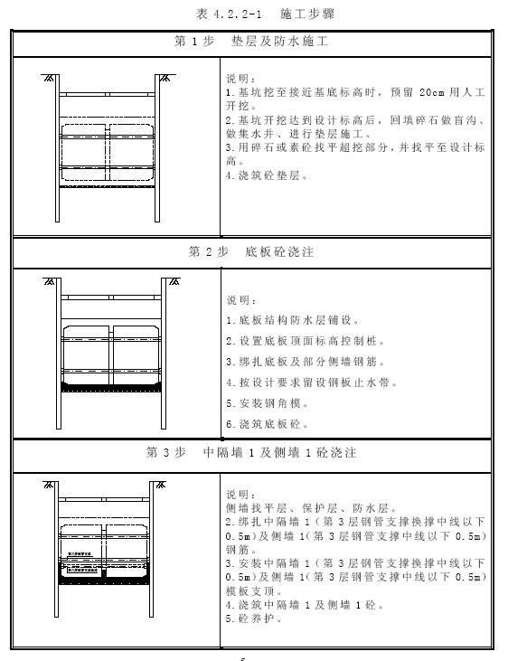
下0.5m） →侧墙3 、中隔墙3→ 顶板4 个施工层，自下而上进行施工。具体施工步骤分别详见表4.2.2-1 所示： 表4.2.2-1 施工步骤
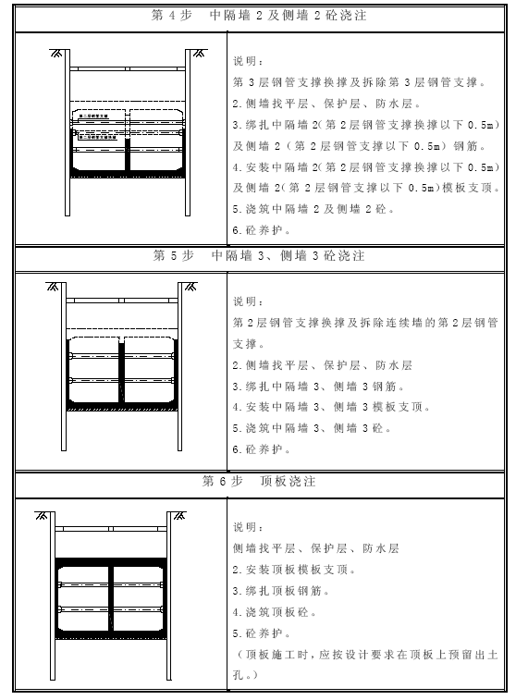
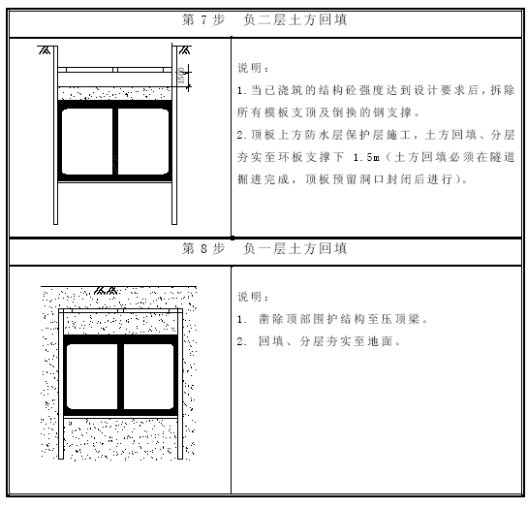

4.2.3 模板工程
模板工程在主体结构成型施工中是十分重要的一个环节。模板工程施工质量的好坏将直接影响结构的外观质量、形体尺寸以及结构的抗渗防裂功能。为此，模板支顶体系的设计、制安必须满足以下条件：保证工程结构和物件各部分形状尺寸和相互位置正确，具有足够的强度、刚度和稳定性；能可靠地承受新浇筑混凝土的重量和侧压力，以及在施工中所产生的荷载；构造简单装拆方便，便于钢筋的绑扎和混凝土的浇筑养护等工艺要求。
本工程模板安装的特点：侧墙高度大，垂直度、防变形要求高，顶板、侧墙模板安装工作量大。模板支顶体系详见4 . 2 . 3 - 1 。

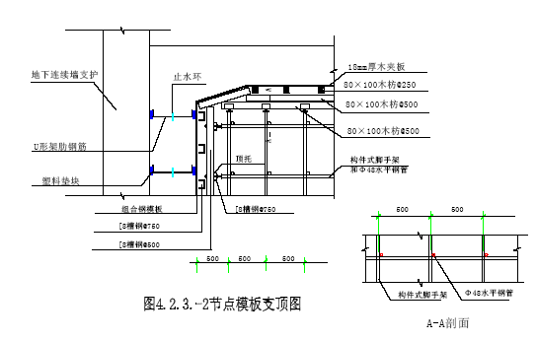

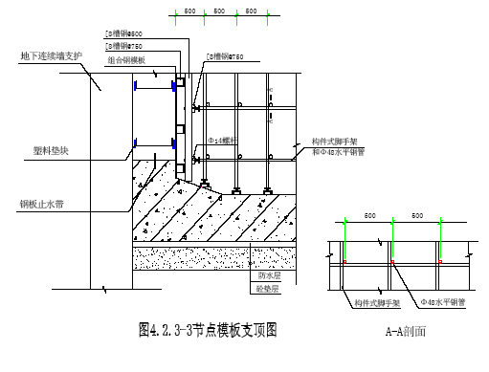
根据本工程的结构特点，模板工程主要分为底板砖模、组合钢角模、混凝土墙模板和顶板模板、各类型模板支顶体系详述如下：
⑴ 砖模施工
底板高低级变化处采用砖模，砖模采用MU7.5 砖、M10 水泥砂浆砌筑，砖模厚度为120mm 。砖模应严格按图纸要求的结构梁的外形进行砌筑，砌筑前，应将垫层表面上的杂物清扫干净，并浇水湿润。当基础底标高不同时，应从低处砌起，并由高处向低处搭接。灰缝应符合有关规定，水平灰缝及竖向灰缝的宽度应控制在10mm 左右， 最小不得小于8mm； 最大不得大于12mm，水平灰缝的砂浆饱满度不得小于80％ 。砖模完成后再进行垫层及防水层的施工。砖模构造详见图4.2.3-4。
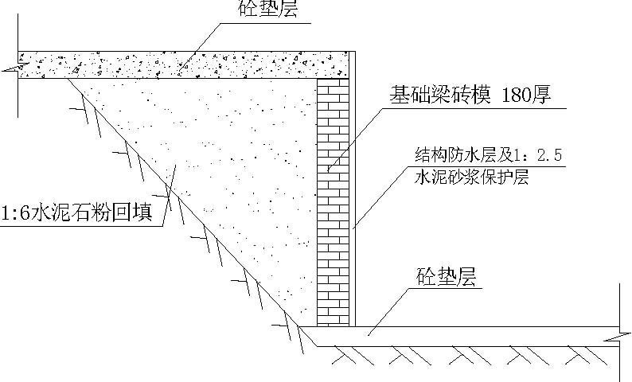
⑵ 组合钢角模
组合钢角模主要由面板、纵向加劲肋、横向加劲肋和边框四个部份组成。面板采用3mm 厚钢板，纵向加劲肋和横向加劲肋均采用4mm 厚钢板，边框采用40×40×3 角钢。采用φ10 螺栓固定模板位置，并在螺杆上加设钢片止水环。钢模板按图4.2.3-5 加工而成， 每节模板长度为
图4.2.3-5 组合钢角模构造图组合钢角模Φ10 螺杆与结构钢筋焊牢腰型介子塑料垫块钢管Φ48连续墙钢片止水环结构底板底板防水层混凝土垫层
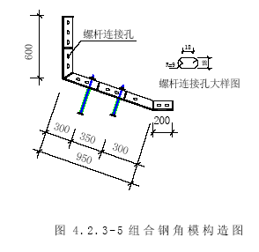
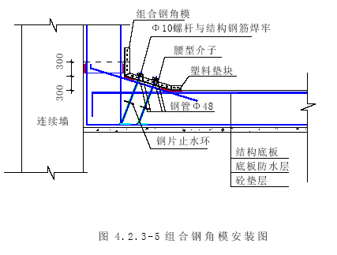
⑶ 侧墙模板支顶体系（后附计算书，详见附件1 。）
① 由于主体结构侧墙是紧贴连续墙而建，因此安装模板时，只需布置内侧模板。模板采用组合钢模板，外加两层互相垂直的[8 号槽钢加固，内层槽钢间距为750mm ，外层槽钢间距为500mm。
② 施工时，先在钢模板上按要求排列槽钢，并用铁钉固定，然后在模板及槽钢外侧安装[8 号槽钢，把[8 号槽钢用铁片拉杆穿上。
③ 为保证模板的稳定性，搭设满堂式构件式脚手架作为侧墙钢模板的水平支撑，且满堂式构件式脚手架兼作浇筑顶板的支顶体系，因此，构件式脚手架竖杆间距均为500mm×500mm； 纵横向每层水平杆步距为1500mm， 因此侧墙钢模板外钢楞跨度为1500mm， 但考虑到此跨度过长，所以在垂直于侧墙方向的两层水平杆之间增加一道φ48 钢管对顶两侧的侧墙，使外钢楞跨度变成750mm。
④ 施工时在水平钢管（包括构件式脚手架和φ48 钢管支顶的水平钢管）上安装活动顶托，调节活动顶托，让活动顶托紧[8 号槽钢。
⑤ 在进行底板混凝土浇筑时，应沿壁板内模板斜撑支点位置预埋Ω 型∅16@2000 锚筋。进行模板安装时，通过钢丝绳拉索配合水平支顶调校模板至垂直。
⑥ 施工缝处应采用快易收口网，并加钢板止水带。
⑦ 在进行侧墙钢筋绑扎时，为配合侧壁模板安装的需要，应在侧墙钢筋骨架上按1000mm×1000mm 布置U 型架肋钢筋，U 型架肋筋采用Φ16 钢筋加工而成，并与侧墙钢筋骨架焊接牢固，在进行侧墙模板安装前，应在每根U 型架肋筋两端绑扎塑料垫块，以保证侧墙保护层厚度符合规范要求。
⑧ 与盾构法接头处安装环形模板。
⑷ 顶板模板支顶体系（后附计算书，详见附件2 。）
顶板模板均采用18mm 厚木夹板，其下方布置三层80×100 木枋，自上而下第一层木枋间距@250mm ，第二、三层木枋间距均为@500mm， 并且重叠放置，支顶体系采用构件式脚手架，竖杆间距500mm×500mm， 竖向步距1500mm ，支顶上加活动支托，以调整其高度。
⑸ 构件式脚手架搭设
构件式脚手架施工时要注意：
① 脚手架必须设置纵、横向扫地杆。纵向扫地杆应采用直角扣件固定在底座上皮不大于200mm 处的立杆上。横向扫地杆亦应采用直角扣件固定在紧靠纵向扫地杆下方的立杆上。当立杆基础不在同一高度上时，必须将高处的纵向扫地杆向低处延长两跨与立杆固定，高低差不应大于1m 。
② 脚手架底层步距应为1.5m。
③ 满堂模板支架四边与中间每隔四排支架立杆应设置一道纵向剪刀撑，由底至顶连接设置。
4.2.4 钢筋工程
本主体结构主要由底板钢筋、侧墙钢筋、中隔墙钢筋、顶板等几部分组成。
⑴ 钢筋加工
钢筋拟安排在施工现场加工，断料主要采用断料机进行。钢筋加工前应除锈、调直，I级圆盘钢利用卷扬机冷拉调直、除锈；直条钢筋用铁丝刷、砂盘等除锈，用简易锤击调直机进行调直。
① 钢筋应有质保书或试验报告单。
② 钢筋进场时应分批抽样做物理力学试验，使用中发生异常（如脆断、焊接性能不良或机械性能显著不正常时），尚应补充化学成份分析试验。
③ 钢筋必须顺直，调直后表面伤痕及侵蚀不应使钢筋截面积减少。
④ 对进口钢筋要加强管理，应按国别、级别、规格分别堆放。要严格遵守“先试验后使用”的原则，对含碳量较高的脆性钢筋不得使用碰焊、点焊。
⑤ 钢筋的类别和直径如需调换、替代时，必须征得设计单位的同意，并得到监理工程师认可。
⑥ 钢筋焊接加工
A． 钢筋焊接使用焊条、焊剂的牌号、性能以及接头中使用的钢板和型钢均必须符合设计要求和有关规定。
B．进口钢筋焊接必须进行化学成份检验和焊接试验，经检验合格后方可使用。
C． 焊接成型时，焊接处不得有水锈、油渍等。焊接后在焊接处不得有缺口、裂纹及较大的金属焊瘤，用小锤敲击时，应发出与钢筋同样的清脆声。钢筋端部的扭曲、弯折应予以校直或切除。
D． 钢筋闪光接触对焊接头处不得有裂缝，与电极接触处的钢筋表面，对于Ⅰ、Ⅱ、Ⅲ级钢筋不得有明显的烧伤；对于Ⅳ级钢筋不得有烧伤。
⑵ 钢筋成型与安装
① 底板、顶板钢筋安装
A．底板钢筋是在垫层及防水层完成后进行，顶板钢筋在其模板安装完成并检查合格后进行安装。施工时，先绑扎底层钢筋，后绑扎上层钢筋，上下层之间用Ф16 钢筋作支撑架，按间距1000×1000 设置一根撑架筋，以确保两层钢筋之间的间距符合图纸要求。下层钢筋按规范要求垫特制塑料垫块形成混凝土保护层。板钢筋网相交点都应绑扎铁丝。支撑钢筋与上下层钢筋点焊，以防滑脱，造成钢筋变形。在顶板施工期间，预留洞口范围内的钢筋均需截断，洞口均需预埋钢筋接驳器。
B． 在绑扎底板钢筋时，应将所有伸入底板的侧墙、中隔墙钢筋同时绑扎。侧墙钢筋直通至顶板60cm 后留接头。钢筋接头长度，按焊接要求留设。墙钢筋用拉条或支撑加固，避免歪斜。一般来说，在地铁工程中，结构侧墙与顶板交接处的配筋较为密集，对于浇筑侧墙混凝土会造成一定的障碍。为保证侧墙混凝土浇筑顺利，在进行侧墙混凝土浇筑时，顶板与侧墙相接处的顶板钢筋应每隔2m 预留一根钢筋先不要绑扎，以作为浇注侧墙时的混凝土入口，待侧墙混凝土浇注完毕后，利用侧墙混凝土与顶板混凝土浇筑时间相隔1～1.5 小时这段时间，把预留未绑扎的中板或顶板钢筋绑扎好，再浇筑顶板混凝土。
C． 为配合侧墙模板安装的要求，在进行钢筋安装过程中，沿侧墙外设两层“Ω” 形Φ16 钢筋，其间距不大于2000mm。
② 侧墙钢筋绑扎
A． 本工程侧墙竖向钢筋直通到顶板，所以在绑扎钢筋时，需搭设组合脚手架。墙钢筋部分接头采用直螺纹钢筋接驳器连接，其余以焊接为主，墙钢筋相交点处都应绑扎铁丝。在进行钢筋绑扎时，为配合模板安装的需要，在双层钢筋之间按1000×1000 布置Φ16U 形架肋钢筋，U形架肋钢筋并作为固定侧墙钢筋之用。墙钢筋外垫塑料垫块形成混凝土保护层。
B ．钢筋接头应按规定错开，每次连接的钢筋数量不超过50％ ，其余非加强部位可在同一部位连接，墙内水平分布筋沿高度每隔一根内外排错开搭接。
⑶ 杂散电流防护
① 结构钢筋的焊接，在保证结构钢筋成为统一电气整体的前提下尽量减少焊点。
② 在结构两侧的侧墙上引出结构钢筋连接端子，两连接端子用铜电缆连接。
③ 当测量端子设在连接端子处，可利用连接端子做测量端子，不再另设。
④纵向钢筋与橫向钢筋圈(内层钢筋)每隔5m对底板、顶板、内衬墙（或中隔墙）的钢筋设置一圈闭合式的焊接，并与纵向排流条焊好。
缩缝两侧第一排横向钢筋应与所有内表面纵向钢筋焊接。
4.2.5 混凝土工程本工程结构混凝土量较大，为保证工程的防水要求，首先要确定该标号防水混凝土的设计配合比，经过监理审定认可后，可据此使用。本工程拟采用加缓凝剂的商品混凝土，缓凝时间为6 小时，塌落度为160 mm～1 80mm。
混凝土侧墙水平方向设施工缝，竖向不设施工缝，且一次浇筑完成，竖向方向浇筑分三层进行，详见混凝土竖向浇筑顺序图4.2.5-1。
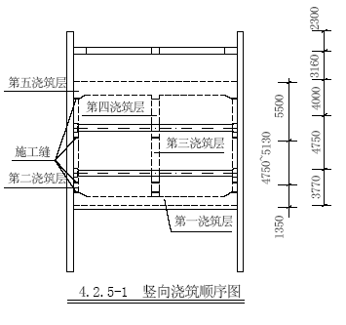
⑴ 材料 为保证混凝土的质量，拌制混凝土所选用的材料必须提交试验报告，
—15— 并且要符合以下要求：
① 水泥：
A ．必须使用生产质量比较稳定的转窑水泥；
B ．含碱量（Na2O ）不超过0.6% ；设计无特殊要求时，一般不宜采用高标号及早强水泥；
C． 在不受冻融和侵蚀性介质作用下，宜采用普通、火山灰质、粉煤灰硅酸盐水泥，掺外加剂后，方可采用矿碴硅酸水泥；
D． 不得采用受潮和过期水泥，不同品种或不同标号的水泥不得混用。
② 水：采用洁净饮用水。
③ 砂、石：除符合现行的《普通混凝土用砂质量标准及验收方法》和《普通混凝土用碎石或卵石质量标准及验收方法》的规定外，石子最大粒径不宜大于40mm ，所含泥土不得呈块状或包裹石子表面，吸水率不大于1.5%。
④ 外加剂：除含氯离子的外加剂外，可根据需要掺减水剂、防水剂、膨胀剂等。
⑵ 商品混凝土的选用
① 商品混凝土的选用遵照地铁公司投标选中的兴耀混凝土搅拌站为混凝土供应方，混凝土到达现场后首先核对报码单，无误即在现场作坍落度核对，允许±1～2cm 误差，超过者立即通知搅拌站调整，严禁在现场任意加水，并按规定留足抗压、抗渗试件。
② 从搅拌车卸出的混凝土不得发生离析现象，否则需重新搅拌合格后方可卸料。
⑶ 混凝土的输送 混凝土水平及垂直运输采用汽车泵，汽车泵型号sy5620TH13-37， 每台混凝土泵的最大工作能力约为120m/h。
① 输送泵车保持良好状态。
② 输送泵管路拐弯宜缓，接头严密，不得有硬弯。输送混凝土过程中，接长管路时宜分段进行，接好一段，泵出混凝土后方可接长下一段。
③ 输送泵间歇时间预计超过45min 或混凝土出现离析现象时，需立即冲洗管内残留混凝土。
④ 输送混凝土过程中，受料斗内需保持足够混凝土。
⑷ 底板混凝土施工
为尽量满足结构混凝土防水要求，浇注底板结构混凝土时，各个施工段内底板混凝土浇筑过程均不得另外留设竖向施工缝，因此，进行底板混凝土浇筑时，应分现浇板带进行施工，每个部位的现浇板带施工方法详见表4.2.5-2。
表4.2.5-2
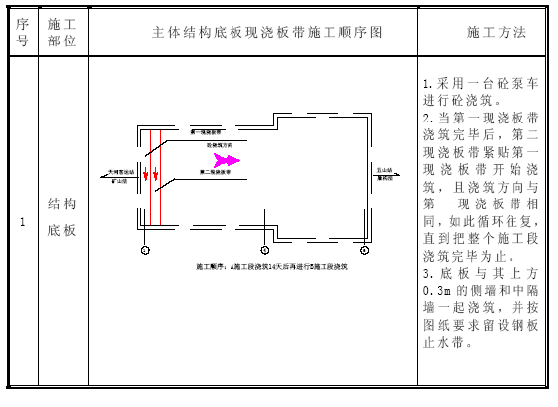
⑸ 侧墙混凝土施工
在侧墙混凝土浇筑前，应把模板内的杂物清理干净，并用水将模板湿润，在新旧混凝土交接处铺3～5cm 水泥沙浆或水泥浆，然后才开始浇筑混凝土。在浇筑混凝土的过程中，当混凝土的下落高度大于2m 时，为尽量满足结构混凝土防水要求，浇注侧墙结构混凝土时，各施工段内的混凝土浇筑均不留设竖直施工缝。因此，进行侧墙混凝土浇筑时， 应采用平层分层浇筑的方法，每层厚度不应大于300mm， 相邻两层混凝土的浇筑时间间隔不应超过2 小时，若在夏季施工时还应适当缩短，确保混凝土质量符合防水混凝土浇筑的规范的要求。此外，侧墙混凝土浇至顶板交界处间歇1～1.5h ，然后再灌注顶板混凝土。
⑹ 顶板混凝土施工
为保证工程质量，侧墙混凝土浇至顶板交界处间歇1～1.5 h， 让已灌注的侧墙混凝土充分沉落，然后再灌注顶板混凝土。为尽量满足结构混凝土防水要求，浇注顶板结构混凝土时，各施工段内顶板混凝土浇筑过程均不留设竖向施工缝，因此，进行顶板混凝土浇筑时， 应分现浇板带进行施工，每个部位的现浇板带施工方法详见表4.2.5-2。
⑺ 混凝土浇注及振捣
A ．进行混凝土浇筑前应清除一切杂物， 模板要用水淋透。浇筑板时要在钢筋面铺设临时便桥， 以利操作人员行走。
B ．混凝土浇筑应距泵车由远而近带状施工， 确保混凝土在初凝前完成下一段混凝土带的施工， 避免形成施工冷缝。
C．混凝土灌注应控制其自由倾落高度，如因超高而使混凝土发生离析现象时，应采用串桶、溜槽或振动流管下落。
D． 混凝土必须采用振捣器振捣，振捣时间宜为10～30s， 并以混凝土开始泛浆和不冒气泡为准。
E． 振捣器移距：插入式不宜大于作用半径一倍，插入下层混凝土深度不小于5cm ，振捣时不得碰撞钢筋、模板、预埋件和止水带等；表面振捣器移距应与已振捣混凝土搭接宽度不小于10cm。
F． 混凝土应从低处向高处分层连续灌注。如必须间歇时，其间歇时间应尽量缩短，并应在前层混凝土初凝之前，将次层混凝土灌注完毕。 间歇的最长时间，应按水泥品种及混凝土凝结条件确定，混凝土凝结
时间不超过表4.2.5-3 的规定。 混凝土凝结时间表 表4.2.5-3
G． 混凝土每层灌注厚度，当采用插入式振捣器时，不应超过其作用部分长的1.25 倍；表面振捣器不超过200mm。
H． 结构预埋件（管）和预留孔洞、钢筋密集以及其他特殊部位，必须事先制定措施，施工中加强振捣，不得漏振。
混凝土标号 | 气温低于25℃ | 气温高于25℃
C20 以下 | 210min | 180min
C20 以上 | 180min | 150min
I ．结构施工缝应留置在受剪力或弯矩最小处，并符合下列规定： a ）板的施工缝留在板跨中间1/3 跨范围内。 b） 墙体施工缝留置位置：水平施工缝宜留置在底板、中板及顶板交界
处约30cm 处，垂直施工缝同板施工缝距预留孔洞边缘不宜小于300mm。
J ．施工缝处继续灌注混凝土时，应符合下列规定： a ）应按设计安置好钢板止水带。 b ）已灌注混凝土强度：水平施工缝处不低于1.2Mpa ，垂直施工缝处
不低于2.5Mpa。
c） 在施工缝处混凝土终凝后，应立即用钢丝刷将表面浮浆刷除，并用高压水冲洗干净保持湿润，严禁混凝土硬化后再凿毛。
d） 现浇混凝土垂直施工缝应加设端头模板，垂直施工缝灌混凝土前，应将其表面清理干净，并涂刷水泥净浆或混凝土界面处理剂，并及时浇灌混凝土。
e ）施工缝处混凝土必须认真振捣，新旧混凝土结合紧密。
K ．混凝土灌注地点应采取防止暴晒和雨淋措施。
L． 混凝土灌注前应对模板、钢筋、预埋件、预留孔洞、端头止水带等进行检查，清除模板内杂物，隐蔽合格验收后，方可灌注混凝土。
M ．垫层混凝土应沿线路方向灌注。
N．底板混凝土应沿线路方向分层留台阶灌注，混凝土灌注至标高初凝前，应用表面振捣器振一遍后再作压实、收浆、抹面。
O ．墙体和顶板混凝土应连续灌注，并符合下列规定： a）墙体混凝土左右对称、水平、分层灌注，至顶板交界处间歇1～1.5h， 然后再灌注顶板混凝土。
b） 顶板混凝土连续水平、分台阶进行灌注。混凝土灌至标高初凝前，需用表面振捣器振捣一遍后再作压实、收浆、抹面。
P． 混凝土灌注过程中应随时观测模板、支架、钢筋、预埋件和预留孔洞等情况，发现问题，及时处理。
⑻ 混凝土养护
混凝土应在浇筑完毕后的12h 以内用两层麻袋覆盖和浇水进行保湿养护，浇水养护时间不少于14 天，使水泥充分水化，其生成物将毛细孔堵塞，切断毛细通路，使水泥石结晶致密，提高混凝土的抗渗性。
4.2.6 盾构吊装孔、出土孔施工 始发井设有两个吊装孔、和四个出土孔（其位置详见图4.2.6-1）。 盾构吊装孔、出土孔应在盾构法施工及矿山法施工完毕后再封闭，因此，在顶板上通地面的预留洞口处均需预埋钢筋接驳器。
盾构吊装孔、出土孔进行封闭施工时，其模板、钢筋、混凝土施工可参照4.2.3 模板工程、4.2.4 钢筋工程、4.2.5 混凝土工程进行施工。
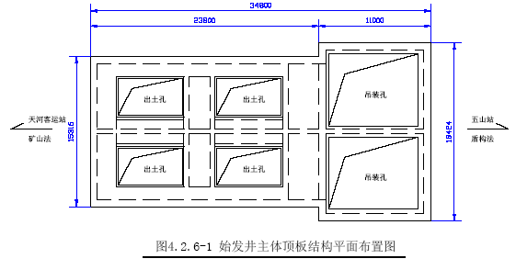
4.2.7 施工技术要点
⑴ 底板施工
① 底板施工前需将基坑底受水浸形成的软土或泥浆，必须清除干净；对局部超挖，严禁用虚土回填，应用砾石、砂、碎石或素混凝土填充。
② 当地下水较大时，应安排抽水泵不断抽水；对于有地下水渗漏特别严重的地方，应及时注浆封堵。
③ 底板施工前需对基坑底进行验收。
④ 素混凝土垫层摊铺必须根据预先埋设的标高控制桩控制面层高度，垫层厚度及强度满足设计要求。
⑤ 浇注混凝土必须作好标高控制桩。
⑵ 侧墙施工
① 按设计要求做好防水层的施工，对支护结构存在的局部质量问题，必须及时处理。
② 必须对支护结构的接缝及板面渗漏，按设计要求进行处理。无设计要求时，一般情况下可按下列办法：
A ．仅少量渗漏水可用防水砂浆抹面。
B ．有明显漏水点时，应采用注浆堵漏进行封堵。
C．发现有特别严重漏水现象，应找专业防水队伍处理后才能进行内衬混凝土施工。
③ 侧墙内模支架应有足够侧向稳定性和刚性，以利防止局部发生“走模”或变形。
④ 挡头模板应稳固、可靠不变形、不漏浆。
⑤ 立内模之前，隐蔽工程应由监理工程师验收后才能进行下一道工序施工。
⑥ 始发井与盾构法及矿山法施工相连接的两端洞口处的部分侧墙可按设计要求进行施工，并安装好预埋件。
⑶ 顶板施工
① 跨度在8m 以上的结构，拆模时间必须在混凝土强度达到100% 时才拆除。
② 必须作好顶面混凝土在终凝前的压实、收浆、抹光以及养护工作。
③ 顶板混凝土强度未达设计强度前不得堆放设备、材料等。
④ 埋设好盾构机系统安装所必须的预埋件和留好预留孔、洞。
⑷ 换撑施工
① 换撑时，应先安装好代换支撑，再拆除原有支撑。
② 每次中隔墙混凝土浇筑，可做到换撑中线以下0.5m 处， 以保证换撑施工。
③ 中隔墙混凝土浇筑时，应在换撑处留有孔洞，待换撑拆除后在封闭。
④ 换撑前，若支顶脚手架妨碍施工时，可拆除该部分脚手架，并应在换撑完成后重新搭设该部分脚手架。
4.3 防水工程施工本工程底板、衬墙外侧、顶板面均设置防水工程。底板防水施工顺序为：排水盲沟→汇水井→垫层→原浆抹平→1.5mm 厚EVA 卷材→C15 细石混凝土保护层→底板结构。 侧墙防水施工顺序为：1:2.5 水泥砂浆找平层→土工布缓冲层→1.5mm 厚EVA 卷材→活动保护板→结构侧墙。 顶板防水施工顺序为：结构顶板→原浆抹平→自粘改性沥青防水卷材→100mm 厚C10 细石混凝土保护层→柔性防水层周边接口处理。
矿山法隧道采用PVC 防水板，其与主体结构的EVA 防水板的连接通过沉降缝过渡，用钢片止水带和平铺止水带进行结构防水。
4.3.1 基层处理基面要进行找平处理，底板施工素混凝土垫层时必须随打随找平；连续墙围护结构的基面清理时，先将围护结构上的泥土铲除，凿掉松散的混凝土块，最后采用1：2.5 的水泥砂浆抹面找平。施工基面找平必须坚固、平整、光洁、不起砂、无尖刺；不得有疏松、尖锐棱角等凸起物和凹坑。
当出现上述现象时，必须打凿或用砂浆填补平整。施工基面应保持干燥，不得有明流水，底板垫层上如有积水，应采用堵或排的方法将水清除。
4.3.2 EVA防水卷材铺设根据设计要求，本工程结构底板及侧墙均需进行外防水层的施工。
⑴ EVA 防水卷材施工工艺如下：
① “点铺法”施工工艺（适用于连续墙立壁外防内做施工）：
基面清理（检查、处理、验收）→ 土工布缓冲层 → 节点处理 → 弹线 → 钉固定板卡 → 热熔点铺EVA 防水卷材 → EVA 防水卷材搭接口热熔焊接 → 整体检查验收。
② “点铺固定法”施工工艺（适用于底板施工）：基面清理（检查、处理、验收）→ 弹线 → 钉固定板卡 → 热熔点铺EVA 防水卷材 →EVA 防水卷材搭接口热熔焊接 → 整体检查验收 →做细石混凝土保护层。
⑵ 具体施工要求和操作方法
① “点铺法”施工
A ．基面要求（清理）
防水施工要求基面平整，铲去污泥，杂物，清扫干净；按设计要求RC 结构需用水泥砂浆找平，表面抹平压光，不允许有凹凸不平，松动和起砂弹灰渗漏等缺陷。铺设防水板材前基层表面不得有明水、积水，否则应采取堵漏或排水措施处理合格方可施工。在进行基面找平施工时，拐角部位均应作成半径约50mm 的小圆角，以便防水卷材铺贴紧密。
B ．节点处理
检查基面是否干燥即不能有明水渗出，如有明水渗出，需处理好堵漏后，再检验，然后再用射钉器将土工布缓冲层（按纵横间距@500 和搭接宽度≥50mm） 固定在节点上（用热风焊枪热熔固定）； 再根据节点形状裁制好EVA 防水卷材。点焊热熔固定后，焊接搭接边封闭，阴阳角位将一幅宽（2000mm） 的EVA 防水板材分6 等份，每份宽约333mm 。铺贴于转角位上，热焊于防水层卷材上。用聚硫密封膏封严，然后用聚合物水泥基复合防水涂料涂刷卷材上。检查合格后，方可进行大面积EVA 防水卷材的施工。
C ．弹线固定板卡
检查基面是否干燥，即含水率不能太大。（检验和处理方法同上）如含水率太大，有明水渗出，要先堵漏。验收合格后，弹上墨线，底板和立壁按≤800×800mm（ 纵横间距）用专用射钉枪和射钉，套上EVA 胶垫环，按梅花状布置射钉，固定在混凝土基面上，EVA 防水卷材的搭接宽度在100mm， 检查牢固后可进行下一工序施工。
D ．热熔点铺EVA 防水卷材
先将EVA 防水卷材设计铺设方向和搭接宽度放线、定位，调试好热风焊枪，试铺后，将EVA 防水卷材平铺在施工面上，沿结构纵向点焊（热熔射钉上的EVA 胶垫环）铺贴固定好。长、短边，搭接宽度在100mm±10％ 之间，相邻两幅卷材短边搭接缝应相应错开300mm 以上，搭接缝应距阴阳角不小于200mm 。铺贴反上，并沿结构横向铺贴，逐块逐个热焊点热熔粘贴固定好。
E．EVA 防水卷材搭接口热熔焊接封闭成整体、密实不透水的防水层。
在点铺固定好的EVA 防水卷材面的搭接缝上（搭接宽度在100mm±10 ％之间），用热风焊机对搭接缝进行双焊缝焊接的焊接工艺进行粘贴施工。（焊接程序如采用单枪焊接，是分开两次焊接，采用＞40mm 宽的焊嘴枪沿搭接口进行焊接，留出约20mm 宽的开口进行第二次焊接，焊缝与焊缝之间距为10mm 。焊接时，焊枪嘴与小压辊应平行向前移动，最后用力压平，使两块防水板材搭接口粘贴密实。）焊接后搭接口应光滑平整并有小量熔浆溢出不透气为合格。焊接的强度应大于板材的强度，焊缝平顺、清晰、无破损。全部焊接完毕应进行充气检测，充气压力为0.25Mpa，15 分钟内压力下降小于10% 为验收合格。
F ．验收标准
土工布搭接缝宽度要≥50mm，EVA 防水卷材搭接缝宽度要≥100mm， 搭接部位采用双缝焊接，缝表面光滑，搭接紧密，有小许熔浆溢出，焊缝的强度大于用材的强度，表面合格后应进行充气检测或拉出试验，压力为
0.25Mpa，15 分钟内压力下降不小于10 ％为合格，否则应进行补焊，平面可用围水试验，24 小时不渗漏为验收合格。
② “点铺固定法”施工
A．基面要求：除不用设置土工布缓冲层外，其余施工方法同“点铺法”一样。
B ．节点处理：同“点铺法”一样。
C ．点铺EVA 防水卷材（搭边固定两层）：同“点铺法”一样。EVA 卷材搭接口热熔焊接：同“点铺法”一样。
③ 施工注意事项
A．侧墙防水板铺设之前应铺设土工布缓冲层，缓冲层采用热塑性圆垫圈固定于基面上，固定点间距为50 厘米～80 厘米。
B．EVA 防水板采用热熔法粘贴固定于基面的圆垫圈上，固定点应牢固，以免浇筑混凝土时发生脱落。
C． 防水板之间的搭接宽度为10 厘米，搭接部位采用双焊缝焊接，单条焊缝的有效焊接宽度不应小于100 毫米，焊接严密，不得焊焦焊穿。
D． 铺设防水板时不得拉得过紧也不得出现大的鼓包，要保持平整、自然、伏贴。特别注意在拐角等部位的防水板不可拉得过紧，以免防水板被拉破。
E． 防水板铺设完毕后，底板应及时铺设混凝土保护层，对无混凝土保护层的侧墙应采用临时的有效的措施保护好防水板，可采用具有一定刚度的胶合板作为活动保护板，以免在钢筋绑扎、焊接时防水板遭到破坏，振捣棒不得直接接触防水板，制作混凝土时避免用菱角尖锐的石子。以免在混凝土浇注和振捣时防水板遭到破坏。
F． 雨季施工时，应随时留意天气变化，对基坑积水，应及时清理，并尽可能安排人员在天气良好的情况下加紧施工，以保证工程进度。
G．钢筋绑扎时，需配防水板焊接工跟踪，若产生意外，伤害了防水板，应及时修补。
4.4 施工监测监控量测是施工中监视地层与支护稳定性以及保证施工安全和周围建筑物安全的重要手段。在施工中对支护结构以及相关的建筑进行监测，获取相关的信息，及时调整施工方法和支护参数，优化施工设计，保证施工安全和施工质量。 本工程地处繁华地段，工程地质条件复杂，建筑物管线密集，车流量比较大，对施工有很大的干扰。因此为保证施工期间周围环境和始发井施工的安全，按照业主及设计的要求，需建立专门的组织机构，在施工的全过程中进行全面而系统的监测工作，并作为一道重要的工序纳入到施工组织设计中。
4.4.1 监测点的布设
始发井基坑内部变形的监测主要包括基坑围护结构水平位移、桩墙内力、支撑轴力以及土压力等内容。 以上各类监测点的布设可参见下面的详细叙述。表4.4.1-1 施工过程中的主要监测项目表
序号 | 监测项目 | 监测仪器 | 测点布置 | 监测频率
1 | 初期支护与围岩接触应力，渗水压力 | VW 型频率接受仪，钢弦式土压计。YJ-16 应变仪、渗压计、频率计。 | 选择有代表性的区段设置断面 | 正常情况下1 次/2～3 天；特殊情况下1 次/天。
2 | 始发井支 | 水准仪、经纬仪 | 始发井与通道结 | 在每次开挖之后进行。
 | 护结构变形情况 | 等。 | 合部、锁口圈上布点。
3 | 土体水平位移 | 测斜仪、位移计。 | 在构筑物的基础上设点。 | 正常情况下1 次/3 天；特殊情况下1 次/天。
4 | 土体垂直位移 | 分层沉降仪、磁环。 | 在构筑物的基础上设点。 | 正常情况下1 次/3 天；特殊情况下1 次/天。
4.4.2 建筑物监测
因为始发井附近35m 范围内没有重要建筑物，所以可不考虑进行建筑物监测。
4.4.3 地下管线监测由于施工影响范围内地层不同程度的沉降会引起地下管线的变形甚至断裂从而会直接影响各类管线的正常使用，甚而会引起灾难性事故。因此在施工中必须对各类管线进行严密的监测，预防各类事故的发生。 密集管线中，对地表下沉最敏感的是混凝土管线，从其材质到接缝均为刚性，如果地面下沉太大，会导致管缝处泄露。在设点时可在管道上方
地表每隔8～10m 布设一个测点。对煤气管道和自来水管道等重要管线要加强监测，防止事故发生。
4.4.4 深层土水平位移监测深层土水平位移的监测仪器可选用伺服加速度计式测斜仪或电阻应变式测斜仪。观测孔（测斜导管）布置在地质条件复杂的特征断面上，观测孔最好布置1～2 个，观测孔的深度要大于地基沉降计算深度，观测孔宜布置在基础外1.5m 以内。观测时以观测孔口为起点，每隔0.5m 或1.0m 在观测孔内布置。 测斜管要选用PVC 硬质塑料管或者铝合金管。测斜导管应采用钻孔法埋设。钻孔直径应大于130mm， 孔斜率应小于1% ，终孔后立即下入测斜，测斜导管底部用底盖密封，测斜导管用连接管连接，连接处预留沉降段应在10～15mm 之间。用经纬仪校正测斜管导向槽的方向，使其对正欲测方向。
钻孔孔壁与测斜管的环状空间用中粗砂回填至地表并密实，测斜导管埋设原始记录表要符合相关的规定。
深层土水平位移观测点初始值应在测斜导管埋设7 天后测取，宜取孔底或观测孔口地表土水平位移观测点为假想固定点，计算出测斜导管的初始空间位置，并视为观测基准垂线。
观测之前应对测斜仪进行检查，合格后方能使用。
观测应符合下列规定：
① 观测法：应将测斜仪导向滚轮置于测斜导管的的导向槽内下放到测斜孔底，测斜仪自上而下逐点测定，每个测点应平行测读2 次，同一观测方向应正反（0～180º）各观测一次。
② 观测精度：平行测读2 次读数差应符合下列规定： 伺服加速度计式测斜仪应小于0.0002v； 电阻应变片式测斜仪应小于2με； 观测完毕后，应将测斜仪测头、电缆用软布擦干，滚轮加注机油。
4.4.5 深层土垂直监测深层土垂直竖向位移观测要选用电磁式沉降仪或干簧管式沉降仪。观测点最好布置在地基土层的分界面上，当土层较厚时要在厚土层中间增加观测点，观测点之间的距离不大于3m， 观测孔口要布置地表土竖向位移观测点。 沉降管选用PVC 硬质塑料管，沉降环选用带叉簧片的沉降环，沉降管用钻孔埋设，在钻孔内用沉降管依次将沉降环送到预定位置，沉降环的簧片用纸绳捆绑到沉降管上，沉降管接头以及限位环与沉降环的连接要牢固，沉降管底口用端盖密封。 用沉降仪检查沉降环的位置，正确以后，要立即在钻孔孔壁与沉降管环状空间内充填膨润土干泥球封孔，沉降管口要采取保护措施。
观测点的初始值要在沉降环埋设7 天后观测，沉降管口的高程用水准仪测量。位移观测时要符合下列规定：
① 测头在沉降管内自上而下测定，每个测点平行测读2 次。
② 观测的精度：平行2 次读数之差要小于2mm。
4.5 与矿山法施工的协调
4.5.1 注浆施工的协调 在始发井土方施工期间，当始发井北端土方开挖至地面以下11m 处时，应暂停开挖，并清理出长约12m 的施工范围，以便进行矿山法隧道工程洞口拱部超前支护和注浆施工。待注浆施工完成后，立即向下继续开挖土方，
但当安装完第三道支撑后，暂停开挖，进行临时支护超前支护和注浆施工，注浆完成后，进行右侧壁上导坑的破墙施工。
4.5.2 出渣进料的协调 矿山法隧道工程开挖施工前期，土方直接运至基坑内，然后吊出井外，
隔栅钢架、钢筋、喷射混凝土等材料需要运输，待龙门吊安装调试完成后，出渣进料均采用龙门吊施工。

质量及工期保证措施
5.1 质量保证体系
5.1.1 质量管理方针及目标根据设计文件、施工验收规范要求以及现场资源配置情况，本工程质
量要达到优良工程，分项工程一次验收合格率100%， 优良率9 5%以上， 杜绝重大质量事故。
5.1.2 质量管理系统
我公司以《GB/T19001：2000-ISO9001：2000 标准》为标准， 已建立并保持一个健全的工程质量保证体系，并通过北京中建协质量体系认证中心的认证和监督检查，有完善的质量管理制度。
5.1.3 质量保证体系
本工程实行全面质量管理，建立分级质量目标岗位责任制，使质量控制每一个环节都落实到人，实现争创优质工程的管理目标。质量保证体系如下图5.1.3-1：
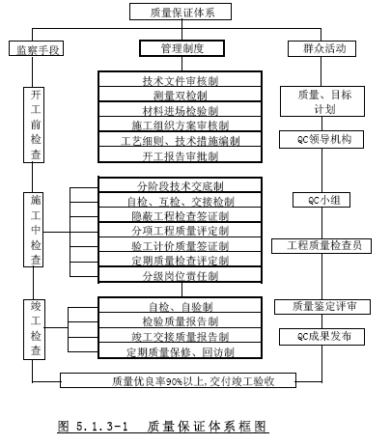
5.2 本工程的施工技术保证措施
⑴ 施工技术资料、图纸管理制度。
① 施工项目部必须设定专职资料员对现场技术文件和资料进行收集、整理、和分类保管。
② 图纸的核实：在接到施工图后，即组织有关人员认真、细致、系统阅读图纸，并核实设计在技术上的合理性以及实施中的可行性，查对图纸
与现场实际情况是否相符，对图纸的质疑应在设计技术交底会上提出，并要求设计院逐一澄清。
③ 施工图的使用：在经批准的“ 施工组织设计”原则下，编写“单项施工工艺方案”， 在实施前十天报监理工程师审批。经批准后，由技术负责人向施工人员交底，要求施工人员严格按图施工，若需更改设计，填写“设计变更建议书”送监理工程师，在收到正式变更文件后方能在施工中相应变更。
④ 竣工图：在工程验收之前，按业主颁发的施工验收相关规定及技术档案管理条例编制整理竣工图四份，移交业主，要求竣工图描述与安装实际相符，竣工图应加盖竣工图章，本工程技术负责人签名，叠折成“手风琴”式。
⑤ 施工组织设计、施工方案必须经技术负责人审批后方可施工，施工人员必须遵守。
⑥ 施工人员（ 包括管理人员）必须严格执行国家建设部颁布的有关现行规范、规程、标准、设计图纸及技术文件组织施工，任何人不得随意修改或不执行。
⑦ 施工过程中指定专人填写施工日志并随时收集、记录、整理各项施工资料。
⑵ 技术交底制度
① 工程开工前，工程部应根据设计文件、图纸编制“施工技术文件”向施工项目部进行工程内容、技术要求、工期要求交底。
② 项目部应在开工前组织全体施工管理人员对工程的工艺标准、技术要求进行学习，熟悉工程的工艺流程及技术要点。
③ 施工前由施工员向作业班组领班进行技术交底，交底内容包括工程任务单、数量、工数、完成时间、使用材料、操作要点、工程质量要求以及安全注意事项，并在施工中定期检查执行情况。
④ 技术交底文件以文字说明为主，必要的地方可付图表说明，文字说明要清晰准确符合施工规范要求；技术交底文件要按照施工资料管理办法进行备份保存。
⑶ 认真做好检验、试验与观测工作，项目部根据工程需要，配备各种合格的观测和检验设备，并须定期进行检查和鉴定，在施工过程中按有关规定，完成各项目工程的检验、调试、测量与观测工作。
⑷ 建立“两级”测量制度，设置专门的测量岗位，完成本项目的测量任务，严格控制工程测量的准确度。
⑸ 质安员实行现场施工过程的质量监督，施工过程中发现问题及时予以处理，对施工现场有不按设计要求、施工验收规范、操作规程及施工方案的行为，质安员有权停止现场施工，并勒令其限期整改。
⑹ 对影响工程质量的关键工序及以及工程中的难点、重点，在施工前编制好专题施工方案，用以指导现场施工，并设立连续监控点，以控制和提高工程质量。
5.3 混凝土质量保证措施
5.3.1 原材料质量保证
⑴ 水泥、骨料、外加剂等各种原材料进场必须有质量证明文件，并按规范要求抽取样品进行质量检验。
⑵ 所使用的水泥性能指标必须符合《硅酸盐水泥、普通硅酸盐水泥》（GB175-1999 ）标准的规定。
⑶ 砂含泥量不大于3%，泥块含量不大于1%；石子最大粒径大于40mm， 含泥量不大于1%，泥块含量不大于0.5%，所含泥土不呈块状或包裹石子表面，吸水率不应大于1.5%， 不得使用砂岩骨料。所使用砂石技术指标应符合现行有关规范要求。
⑷ 拌制用水应使用不含有害物质的洁净水，一般自来水可满足要求，所使用外加剂要优先选择有质量信誉厂家的产品，保证使用效果。
5.3.2 配合比的选择与保证
⑴ 混凝土配合比应由有资质证的试验室根据工程要求、施工方法，通过试验确定，并提供设计配合比，经审核后才可使用。
⑵ 配合比一经确定后，不能随意更改，如要变更需再报监理工程师批准后才可使用。
⑶ 兴耀混凝土搅拌站混凝土制作要严格按照已定配合比进行称料搅拌，每车混凝土配合比报告单，以备监督检查之用。
5.3.3 混凝土搅拌、运输质量保证
⑴ 混凝土由兴耀专业搅拌站供应，即需要混凝土的预约应同使用时间、使用量相适应，防止出现混凝土来后停留时间过长等现象。
⑵ 混凝土运输由混凝土运送车进行，若该车在路上发生故障等，应及时与工地和搅拌站调度联系，尽快协调混凝土供应，以免产生不该有的施工缝。
5.3.4 混凝土浇筑质量保证
⑴ 混凝土浇筑前应对有关人员做好技术交底，并对所需机具进行检查，多准备一根振棒，保证混凝土浇筑连续进行。
⑵ 混凝土应分层浇筑，由低处向高处浇筑，减少混凝土的流动。浇混凝土的自由落高不得超过2.0m ，否则应使用串筒、溜槽等工具进行浇筑。
⑶ 必须采用机械振捣密实，振捣时间宜为10～30S， 以混凝土开始出浆和不冒气泡为准，避免漏振、欠振和超振。
⑷ 新旧混凝土接茬进行凿毛处理，清除浮碴，接续浇筑前，用水洗干净，并铺上一层与混凝土相同标号的水泥砂浆，施工缝处的混凝土要充分振捣。
⑸ 混凝土结构内预埋件、钢筋稠密处成型后均为导致渗漏水的薄弱之处，浇筑时要采取切实有效措施，仔细施工，确保质量。
⑹ 混凝土养护达到规定的拆模强度时才能拆模。
⑺ 混凝土拆模后应及时进行洒水或其他方式养护，养护时间应不小于14 天。
⑻ 混凝土浇筑时应按规范要求，并由监理工程师监证抽样制作试件，检查和监督混凝土的质量。
5.4 防渗漏保证措施地铁工程防水施工是保证工程质量的一个重要环节。在始发井南北两端有矿山法施工和盾构法施工的隧道口，因此做好始发井自身结构的防水
以及两端隧道口接口处的防水，则成为保证本工程质量的关键，所以在施工时要严格按照以下的保证措施执行：
⑴ 从组织施工上重视，由项目部总工程师主抓此项工作，每道防水工—32—
序施工时必须有施工员、质安员现场指导、监督，保证严格按照规范要求施工。
⑵ 严把各种原材料制品及配件进料关，做好各种材料的检测工作，保证各种原材料和配件的质量。
⑶ 按照规范要求，做好混凝土和注浆用砂浆的抗渗试验，保证混凝土和砂浆的抗渗等级达到设计要求。
⑷ 混凝土后期裂缝增多，抗渗能力不足，与对养护工作不够重视有很大关系，因此应认真做好养护工作，保证混凝土有足够的养护时间。
⑸ 混凝土浇筑应尽量连续施工，少留施工缝，杜绝渗水隐患。对施工缝的防水处理应严格按规范要求施工，止水条粘结一定要牢固，浇筑新混凝土时要特别小心，确保接缝处混凝土振捣密实。
⑹ 区间隧道的盾构施工段、矿山法施工段接口是防水较薄弱处，应根据各种接口的不同特点，认真做好防水层。
5.5 施工期间对隐蔽工程的质量保证措施
5.5.1 建立完善的检查制度
⑴ 隐蔽工程以自检为主，实行二级检查制度，即作业班组自检和质安员专检相结合，对自检不合格的坚决要求返工。
⑵ 自检合格后，应报请现场监理工程师检查验收，并现场填写自查、自验草签表，经监理工程师验收签认通过后，才可进入下一工序的施工，做好验收记录，以备查用。
⑶ 各作业班组进行工序交接时，应有质量合格交接记录，如无记录，下一作业班组有权拒绝进行接收，防止不合格工序流入下一工作流程。
⑷ 加强班组质量意识的教育，定期召开班组质量会议，总结各阶段的质量情况。
⑸ 每项隐蔽工程必须有完备的施工记录，记录上必须有技术负责人、检查人的签名，按文件、资料控制程序进行整理存档。
5.5.2 实行岗位责任制，责任到个人项目部总工程师应组织有关技术人员认真审查施工图纸，领会设计意
图，明确各工序的关键；项目经理应指定专人专项负责各分项工程的施工和质量检查，并将工程质量与个人经济利益挂钩，实行严明的奖罚制度。
5.6 对预埋件、预留孔洞的保证措施
⑴ 认真阅读图纸，列表统计所需预埋种类和数量，按工程进度的需要有计划地进货，对有疑问的地方应及早向监理和设计提出。
⑵ 对预埋件的位置应进行多次复测，保证放线的准确。
⑶ 施工前应对作业班组进行技术交底，使班组明确预埋件的位置、方向和数量。
⑷ 浇筑混凝土前应由专人检查预埋件的位置、方向、数量和绑扎质量，做好记录，填好的检查表经监理工程师验收后，才能进行混凝土浇筑。
5.7 为确保质量所采用的检测试验手段、措施
5.7.1 原材料检测试验措施
⑴ 对所有购进原材料的出厂合格证、说明书进行验查，并登记记录。
⑵ 对有合格证的材料进行复检，复检合格的材料方准使用。
⑶ 各种原材料的检查项目及试验方法根据现行有关规范要求进行。
⑷ 复检不合格材料，做出标记隔离堆放，并停止使用，限期清出施工现场。
5.7.2 混凝土检验手段和措施
⑴ 检查混凝土配合比。每班最少抽查一次配合比，查看电脑单记录的材料用量数据与配合比是否相符。
⑵ 检查混凝土的搅拌时间，不定期抽查。
⑶ 检测混凝土的坍落度，每班不小于三次，使用标准坍落度仪检测，严格按照规范要求操作。
⑷ 现场抽取试件。试件应由试验员亲自随机抽取，每班抽取一次，严格按照现行规范进行抽样和试验。试验完成后发出质量报告。
5.8 监测质量控制
⑴ 成立由专职测量工程师为组长的测量组。
⑵ 测量原始记录、资料、计算、图表必须真实完整，不得涂改，并由专人妥善保管。
⑶ 认真贯彻执行测量双检制度，未经二人计算复核无误资料严禁使用。
⑷ 使用的各种测量仪器及设备均需定期检修及标定，以确保仪器的测量精度。
5.9 成品保护和保证措施
⑴ 以主管生产的项目副经理为组长成立成品保护领导小组，负责现场成品保护工作，制定成品保护细则，定期进行检查，对被撞、损坏、污染的成品要及时采取措施进行处理，并对责任人进行处罚。
⑵ 基层设成品保护员，负责成品的保护，发现问题立即向主管上报并果断处理。
⑶ 定期对管理人员和操作人员进行成品保护教育，提高员工保护成品的质量意识。
⑷ 认真贯彻成品保护细则，合理安排施工顺序，避免工序间的相互干扰，当下一道工序对上一道工序产生损坏或污染时，应采取措施预防保护。
⑸ 现场的钢材、水泥等材料能入库的必须入库，不能入库的要用蓬布遮盖，并进行支垫，避免日晒雨淋和受潮。对已完工的成品或半成品，应采取护、包、盖、封等有关措施进行保护。
⑹ 在成品或半成品区域施工或装卸运输，应采取防护措施，防止成品碰坏或被污染。
5.10 工期保证措施
5.10.1 对工期构成影响的各种因素本工程包含了始发井连续墙施工、基坑开挖、始发井结构等几部分，
而且还要配合该地段的矿山法施工，同时本标段特殊的地质情况也是考虑影响工期的重要因素。
⑴ 本工程工程量较大、工期较紧、投入的人力物力和机械量较多。
⑵ 沿线部份房屋、设施需进行基础处理。
⑶ 该地段管线较多，地质条件较为复杂。
⑷ 始发井施工是保证盾构始发和过渡段矿山法施工的关健工序，因此要做好本工程与两种施工方法的协调。
5.10.2 保证工期的具体措施
针对以上工期影响因素，为能够优质高效按期完成全部工程，特制定以下工期保证措施。
⑴ 配备强有力的项目经理部人员，强化管理，建立健全的岗位责任制，施工人员定岗定责，严格技术标准，工艺措施、严明施工纪律，按设计要求施工。通过奖勤罚懒，奖优罚劣等制度，充分调动广大职工的积极性和自觉性。
⑵ 搞好工程的统筹、施工计划工作，制定阶段目标，科学合理安排工序，通过分析作业循环的各工序时间，采取措施减少影响进度的薄弱环节，以缩短作业循环时间来提高进度，抓住关健工序的管理和施工。
⑶ 优化资源配置。全面优先保证人力、物力、设备，配备充足的劳力和机械设备。抽调作风过硬，技术水平高的专业队伍进场施工，调遣性能优良的设备上场，保证充足的流动资金。
⑷ 做好与业主、协作单位及有关部门的沟通和协调工作，尽可能快进场早开工，加紧前期施工工作，减轻工期压力。
⑸ 精心合理布置始发井处的施工场地，制定周密详尽的施工步骤，加强施工管理，减少两种工法同时施工时的互相干扰。
⑹ 各分项工程要根据施工总体施工计划的安排，编制各自的施工计划，找出各分项工程的关键线路，层层分解落实。定期召开现场施工例会，检查施工计划的实施情况和存在问题，发现问题及时调整，使施工能按施工计划顺利进行。
⑺ 根据生产计划编制材料需求计划，超前订货加工，按时供货，并备有足够库存量，保证工程施工生产的物资需要。
⑻ 每周在现场组织一次工程例会，需有业主、驻场监理工程师、项目经理、各专业班组负责人参加，了解每周工程进度，做好组织协调，发现问题及时解决，保证施工按期完成。
⑼ 合理配置施工机械，选用先进设备，提高施工进度，同时做好设备的使用、保养、维修工作，配足易损配件，保证设备正常运转，提高其利用率。关键设备要有一定的备用量。
⑽ 实行正规化、标准化施工，认真贯彻并执行ISO9002 标准，通过合理的施工组织与正确的施工方法来加快施工进度。

安全、文明管理及保证措施
6.1 安全管理内容
6.1.1 施工人员安全管理
⑴ 上岗前应对所有人员进行体检，特别是高危工种人员，不能录用患有不适宜进行高危工作的伤病人员，确保所有人员没患有传染病。
⑵ 应对各施工人员进行岗前安全知识培训和书面考核，对不合格人员不予录用，确保所有施工人员有基本的安全知识。
⑶ 进入施工区域必须戴安全帽，并穿专门的工作服和佩戴统一的工作证，可采用一定经济措施强制执行。
⑷ 高空作业时必须系上安全带，对焊接、切割等特种作业必须佩戴规定的护具，如无护具或护具不齐全，施工人员有权拒绝作业。
⑸ 各工种必须持证上岗。
⑹ 没有专业人员的指示，不能随便触摸电气设备，非电气设备的专门操作人员，不能进行电气设备操作。
⑺ 对于无理或违反安全规程的指令，施工人员有权拒绝执行，并应向安全主管负责人反映。
⑻ 对于施工过程中无视安全规程，野蛮施工的人员，应立即开除，并保留追究其责任的权利。
⑼ 对有关人员不定期进行安全教育，提高全体施工人员的安全生产意识。
6.1.2 设备安全管理
⑴ 所有设备进场必须报验。
⑵ 现场所用机械设备的装设必须牢固稳定，，以防掉落伤人。
⑶ 电气设备一定要有接地装置，并采用三相五线制，一机一闸一漏。
⑷ 设专人定期进行设备检查、检修和保养，所有操作人员开机前应先检查后操作，设备严禁带故障作业。
⑸ 在每种电气设备上或其作业范围显眼处应有清晰的标牌，内容包括该种电气设备的操作规程和安全注意事项。
⑹ 电焊机、氧气瓶等要按专门规定进行保管和操作。
⑺ 起重设备的损伤要严格遵守规程，龙门吊作业时（尤其是行走时）要鸣铃提醒各方注意。
6.1.3 钢支撑施工安全措施
⑴ 开挖基坑和管沟，采用固壁支撑时，通过计算选定。固壁支撑应有具体施工方案和安全技术措施，撑好一层，下挖一层。
⑵ 加强施工过程中的各项监测，尤其是支撑体系的监测工作，并做好详细记录，及时进行反馈。注重挖孔桩、基坑土石方开挖、主体结构施工三个阶段支撑体系的轴力和变形观测，用以指导施工，确保施工安全和建筑物安全。
⑶ 支撑体系的施工严格按照预埋支点、腰梁（围檩）安设、钢支撑的吊装拼接、施加预应力等工序的要求操作，严禁野蛮施工。
⑷ 防止施工机械碰撞钢支撑，避免支撑产生横向受力而失稳。
6.1.4 消防安全管理消防工作要遵循“预防为主，防消结合”的方针，施工现场必须建立健全消防组织，落实施工现场的消防设备，临时设施的搭设必须遵守有关防火规定，选用不易燃烧的材料；建立消防工作台帐，落实安全生产责任
人，经常组织防火工作检查，督促火险隐患的整改，对工人进行消防交底和教育，成立以工地负责人为组长的安全防火领导小组，以便安全、顺利地完成施工工作。
6.1.5 现场保卫工作施工现场必须进行围蔽，大门口要安排足够的保安人员进行日夜值班；进出工地的人员必须佩带胸卡和穿着统一的工作服，以作识别，防止非工
地工作人员进入工地引发安全事故。保安人员有责任维持工地治安秩序，保卫现场材料设备。
6.1.6 紧急医疗措施
⑴ 与工地附近的一所医院签订救护协议，以应付突发严重事故。
⑵ 工地内设置若干名专职医护人员，全天候值班，以便处理突发事故，处理轻伤人员，并为工地工作人员提供日常医疗保健。
⑶ 操作室内应也随时预备一个急救箱，供伤员应急之用，隧道内应装设应急灯和通讯装置，以便联络和应急之用。
⑷ 将不定期举行急救演习，检验急救系统的有效性，定期专人检查各项急救设备。
6.2 安全、文明施工的保证措施
6.2.1 安全文明生产的目标杜绝死亡、重伤事故，月轻伤率1.2 ‰以下，创×× 文明施工工地。
6.2.2 安全文明管理体系为确保安全文明生产目标的实现，由公司经理为组长，各部门领导为组员，成立安全文明施工领导小组，实行安全目标岗位责任制，并由质安
部进行监督检查，保证整个工程在安全文明的环境下顺利推进。整个安全文明管理体系架构如图6.2.2-1 所示。
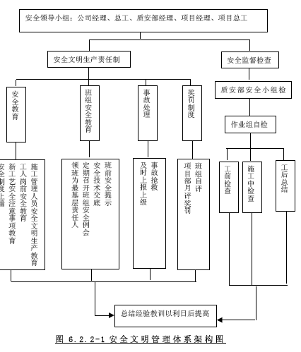
图6.2.2-1 安全文明管理体系架构图
6.2.3 施工用电安全措施
⑴ 施工用电的架设应按规范设计，有设计方案，经验收合格。
⑵ 施工用电必须由持有效证件的电工进行作业。
⑶ 施工用电必须采用三相五线制和三级漏电保护。
⑷ 电气设备应采用一机一闸一漏电开关，电气设备等金属外壳应良好接地。
⑸ 电器元件必须有合格证，应按规范安装，严禁使用不符合要求的旧电气元件。
⑹ 电箱应使用铁电箱，其内不准存放杂物，正面喷符合要求的字样。
⑺ 手持照明灯，危险场所应使用安全电压，电缆、电线不允许拖地，严禁将电线直接架设钢管，脚手架等金属物上。
⑻ 保险丝可使用专用铜线，但应有计算资料。
6.2.4 设备安全措施
⑴ 进入施工现场的设备应安全可靠，机状良好。悬挂安全技术操作规程。
⑵ 特种作业人员必须持有效证件。
⑶ 非特种作业人员作业的设备，应对作业人员进行安全技术交底和技能培训，并经考核合格。
⑷ 部分大型设备，经市劳动部门验收合格后，方能使用，并按规定年审。安全防护装置应处于有效状态。
⑸ 场内机动车辆、空气压缩机安全阀和储气瓶应有市劳动部门核发的合格证件。
⑹ 设备的安全装、安全防护装置应齐全有效，并经常检修。
⑺ 关护设备安全的主要配件应有合格证，并按规定使用、保养检修。
⑻ 乙炔瓶、氧气瓶安全装置齐全、有效，并有明显标志，按规定堆放。
6.2.5 吊装施工安全措施
⑴ 起重吊装工人属于特种作业人员，应经培训、考试合格后，持证上岗。
⑵ 参加起重吊装作业的人员必须了解和熟悉所使用的机械设备性能，并遵守操作规程的规定。
⑶ 起重机的司机和指挥人员，应熟悉和掌握所使用的起重信号，起重信号一经规定，严禁随意擅自变动。
⑷ 指挥人员必须站在起重司机和起重工都能看见的地方，并严格按规定的起重信号指挥作业。
⑸ 严禁任何人在已吊起的构件下停留或穿行，已吊起的构件不准长时间停在空中。
⑹ 运输构件时应支垫稳妥，捆绑牢固，运输的过程中，应采取措施避开各种障碍物。
⑺ 对所起吊的构件，应事前了解其准确的自重，并选用合适的滑轮组和起重钢丝绳，严禁盲目冒险起吊。
⑻ 起重机严禁在斜坡上作业，两个履带不得一高一低，并不得载负荷行驶。
⑼ 起吊时，起重物必须在起重臂的正下方，不准斜拉、斜吊。
⑽ 起重机在构件吊装就位过程中必须行走时，重物必须在履带或轮胎的正前方，并用绳索拉牢缓慢行驶，重物离地不得超过400mm。
6.2.6 消防安全措施
⑴ 施工现场的平面布置图、施工方法和施工技术，均应符合消防安全要求。
⑵ 施工现场应明确划分用火作业，易燃可燃材料堆放、仓库和生活等的区域。
⑶ 施工现场的道路应畅通无阻；夜间应设照明，并加强值班巡逻 。
⑷ 开工前应将消防器材和设施配备好，与应敷设好室外消防水管、消防栓、砂箱等。
⑸ 乙炔发生器和氧气瓶的存放之间的距离不得少于2m ，使用时两者的距离不得少于5m 。
⑹ 施工现场用电，应严格按照用电的安全管理规定，加强电源管理，以便防止发生电气火灾。
6.2.7 文明施工措施
⑴ 坚决执行×× 市有关部门及监理总部制定的《×× 轻轨工程文明施工标准及管理规定》、《×× 轻轨工程建设安全生产管理规定》和《×× 轻轨工程施工场地围蔽标准做法》的有关管理规定的要求。 坚决执行×× 市有关文明施工的各项有关规定。对各种可能扰民的施工行为按规定做好防范措施并办理各项报批手续。临时设施（包括临时房屋、场地硬化、道路、排水、围
墙、围栏等）的设计或方案，先申报监理工程师审批后才能实施。工程成品保护、场地清洁卫生必须满足合同规定以及有管理规定。
⑵ 本工程采取封闭围蔽施工， 即工地四周用砖砌围墙、外墙涂刷地铁标志， 工地出入口各设密闭大门实行封闭施工。大门旁设置醒目、整洁的施工标牌，写明工程名称、建设规模、建设单位、监理单位、工地施工及监理负责人姓名，同时设置施工组织网络牌、安全生产宣传牌、质量宣传牌、防火须知牌、事故记录牌和施工总平面图。
⑶ 临时设施(包括临时生产和临时生活设施)均按经批准的总平面图布置， 要求美观整齐， 符合消防安全和卫生规定。现场要设置防火用具和设施。
⑷ 散体物料及预拌混凝土运输严格执行×× 市有关规定。混凝土灌注完毕后及时清洗场地以保持整结。注意减少粉尘和噪音的影响。
⑸ 工地采用硬地施工， 四周设置排水沟。场内主要施工及运输道路采用混凝土路面， 车辆出入由专人负责指挥出入口处的交通。
⑹ 施工中的废水、泥、砂浆水等，须经沉淀后向指定地点排放，并定时清淤，保证场内排水设施及污水沟渠畅通。施工现场的废料、垃圾应及时清运，场内在干燥大风时注意洒水降尘。
⑺ 保护好临时供电、供水设施， 工地照明应保证亮度充足， 配备自备应急电源。
⑻ 大门旁设醒目、整洁的施工标牌， 由专职门岗守卫， 施工人员一律配戴工作胸卡和安全帽， 凭证出入， 并实行门前三包。
⑼ 工地出入口设洗车槽，所有车辆必须经冲洗后才能驶出工地。
⑽ 减少噪音污染，尽量采用低噪音的机械设备，严格控制噪音作业的时间，如确需通宵作业时，应遵照《中华人民共和国建筑施工场界噪声限值》(GB12523—90)， 尽量采取有效降噪措施，并报有关部门批准后方可施工。
⑾ 材料和设施不得堆放在围栏、围墙外，如确需占有堆放的，必须按有关规定办理手续，材料设施要分类堆放整齐，散料要砌池围筑，材料要立杆设栏，块料要起堆叠放，保证施工现场道路畅通，场容整洁。
⑿ 施工现场除设置安全宣传标语牌外，危险地点悬挂按照GB22893—82 《安全色》和GBB2894—82 《安全标志》规定的标牌，夜间有人经过的坑洞等还应设红灯示警。
⒀ 工地应落实各项除“四害”措施，严格控制“四害”孽生。
⒁ 工地厨房、厕所位置设置要合理，并保持清洁卫生。
⒂ 在需要的时间和地点，提供和维持所有灯光、护板、栅栏、警告信号和值班，以及对工程进行保护或为公众提供安全和方便。
⒃ 积极改进施工工艺和操作方法，改善劳动条件，减轻劳动强度，加强对职业病的防范措施。
⒄ 顶架的搭设应严格按照安全技术规程和施工方案实施，搭设完要经验收合格才能使用，在正式使用前和使用期间，均应设专人进行检查，发现隐患立即停工整改。
6.3 文明施工管理内容
6.3.1 施工现场管理
施工现场的场地是企业文明施工的窗口，创造一个良好的施工环境是工程质量、安全、管理、施工进度的保证。
6.3.1.1 施工现场标准化管理
⑴ 合理布置施工现场场地，作业区与生活区划分清晰明确，按照“×× 地铁工程文明标准及管理规定”的要求设置各种生活、生产设施。
⑵ 施工现场的围蔽要符合“×× 地铁工程施工场地围蔽标准做法”，围蔽要美观、干净。在围蔽及大门的适当位置，设置统一样式的施工标牌，注明工程名称、建筑面积、建设单位、设计单位、监理单位、施工单位、工地负责人、开竣工日期、施工许可批准号等内容。
⑶ 施工平面图、安全生产目标、安全生产管理制度、消防保卫管理制度、质量管理制度、生产质量目标、场地卫生环境制度、管理职责、现场管理主要架构等内容应上墙，内容详细，字体清晰。
⑷ 施工场区的临时便道要进行硬化，其厚度和强度应满足施工和行车需要，在生活区的周围也应进行地面硬化，施工场区的出入口都应设置冲
洗槽，确保施工车辆不污染城市道路。
⑸ 现场建筑材料的堆放，要按照平面图上设定的位置进行堆放。散体材料如砂石料要砌池筑围堆放，杆料要立杆设栏堆放；块料要堆起交错叠放高度不得超过1.6 米，材料应码放整齐，做到横成排、竖成行。
⑹ 施工现场各作业区应挂设作业规程和注意事项、安全标志等标牌。
⑺ 临时用房布置要符合防火安全和工地卫生规定，宿舍通风采光要良好，通道畅通。
⑻ 污水排放要符合生活污水排放要求。
⑼ 施工现场设置连续、顺畅的排水系统，沟渠成网，经常检查，避免堵塞。施工及生活污水在流入城市管网前进行沉淀，净化处理，征得有关部门的同意并办理有关手续后方可排入。
6.3.1.2 现场安全、保卫措施
⑴ 施工现场设安全监督岗，实行24 小时站岗值班，搞好交接、做好记录。
⑵ 施工人员佩带工作卡。卡上有本人照片、姓名、单位、工种或职务，管理人员和作业人员的卡分不同颜色以便区别。
⑶ 进入施工现场的人员一律要戴安全帽，遵守现场的各项规章制度。
⑷ 建立来访制度，不准留宿家属及闲杂人员。
⑸ 经常对工人进行法纪和文明教育，严禁在施工现场打架斗殴及进行黄、赌、毒等非法活动。
6.3.1.3 现场卫生管理
⑴ 明确施工现场各区域的卫生责任人。
⑵ 建筑垃圾必须集中堆放并随时清理，当天运走；不用的料具和机械应及时清退出场，保持场内整洁。
⑶ 生活区内设置垃圾容器，不得将垃圾及杂物乱丢乱弃。生活区内水沟应派专人定时清扫，确保畅通。路面整洁、无黑污及异臭味。
⑷ 现场设茶水亭和茶水桶，并做到有盖、加锁和有标志。夏季施工应有防暑降温措施。
⑸ 现场落实各项除四害措施，严格控制“四害”滋生。与除四害管理站签订《除四害服务合同》，保证在承包期内，各项要求达标。
⑹ 生活区内根据人员情况，设置厕所及淋浴室，并在距离食堂20 米外设置。厕所应设有盖化粪池，大小便池应有冲洗设备。厕所及淋浴室墙壁贴1.5 米高白瓷片，便沟底及两侧贴白瓷片，厕台铺贴马赛克等材料和脚踏砖。墙面、天花板刷白。地面水泥砂浆找平。厕所应有人一日数次定期清洗，保证无臭味。
⑺ 食堂必须申领卫生许可证，并应符合卫生标准，生、熟食操作时应有防蝇间或防蝇罩。禁止使用非食用塑料制品作熟食容器，炊事员和茶水工需持有效的健康证明上岗。
⑻ 食堂灶台、洗涤台、案板台、售饭窗口内外窗台应表贴瓷片，厨房墙壁贴1.5 米高白瓷片。食堂必须申领卫生许可证，厨房人员要持健康证明上岗，并应均穿白工作服、戴白工作帽和口罩。
⑼ 工地上设医务室，配备保健医药箱。并负责工地上的卫生宣传、防病治病工作。
6.3.2 周围环境保护
⑴ 减少扬尘、废气对居民生活环境和周围活动区域的污染。
⑵ 避免封闭交通、施工现场占地给居民生活带来不便。
⑶ 生活污水要排放到城市下水道中，不能溢流出工地外；生活垃圾应按照城市规定集中纳入城市生活垃圾处理系统。
⑷ 维护好现场绿化，需迁移树木要获得有关部门批准后才可行事，对不能迁移之树木要负责保护好。
⑸ 保护好各类市政设施及其使用功能，改、移各类市政设施要经批准。
⑹ 对重要建筑物要制定保护方案，保证其不能因施工而损坏。
6.3.3 噪声和振动控制
⑴ 施工所形成的噪声，不得超过周围声波标准15 分贝以上，并尽量采取隔音措施。噪声控制按《建筑工场界噪声限值》（GB12523-90） 要求执行。
⑵ 发电机要作隔声处理，有电力供应时不能使用发电机。
⑶ 施工振动控制按《城市区域环境振动标准》（GB10070-88 ）要求执行。
⑷ 爆破作业应尽量采用小剂量爆破作业减少爆破产生的振动。
⑸ 加强地面的监控，随时反馈数据，指导施工，减少噪声和振动的影响。
6.3.4 污水处理
⑴ 生活污水与工业污水分开处理排放，根据施工地区排水网的走向和过载能力，选择合适的排水口位置和排放方式。
⑵ 工业污水要经过沉淀或化学处理后，方可排入城市下水道。
⑶ 污水排放标准应符合《污水综合排放标准》
（GB8978-1996）的要求。
⑷ 雨季施工时应制定有效的排水措施，避免废水无组织排放、外溢，堵塞城市下水道。
6.3.5 渣土处理
⑴ 从隧道中运出的渣土要集中到渣土池后运出，不得在场内随意卸堆。
⑵ 合理制定出土计划，避免渣土积压过多从渣土池中溢出。
⑶ 出土车装土要符合要求，不能装得太满，要作蔽盖处理。
⑷ 在工地入口处设置汽车槽，出土车辆需经清洗才能出场。

施工进度计划
详见×× 客运站×× 站区间盾构始发井总体施工计划。

资源配置计划
8.1 施工组织机构本工程实行项目法管理负责组织实施。在管理上科学施工，强化指挥，
在施工组织落实上采取一切有力的措施，确保本工程安全、优质、按期完成。

